МИНИСТЕРСТВО ПРОСВЕЩЕНИЯ

РОССИЙСКОЙ ФЕДЕРАЦИИ

федеральное государственное бюджетное
образовательное учреждение высшего образования
«ПЕРМСКИЙ ГОСУДАРСТВЕННЫЙ ГУМАНИТАРНО-ПЕДАГОГИЧЕСКИЙ УНИВЕРСИТЕТ» (ПГГПУ)
Сибирская ул., д. 24, г. Пермь, 614990, ГСП-372
Телефон (342) 215-18-49 (доб. 331),
Факс (342) 215-18-52 (доб. 332)
E-mail: postmaster@pspu.ru
http: www.pspu.ru

ПОЛОЖЕНИЕ
о проведении III Краевой Олимпиады для педагогов, специалистов образовательных организаций Пермского края, работающих с детьми с ограниченными возможностями здоровья и детьми–инвалидами

1. Общие положения
1.1. Настоящее Положение определяет цели и задачи III Краевой Олимпиады для педагогов, специалистов образовательных организаций Пермского края, работающих с детьми с ограниченными возможностями здоровья (далее – ОВЗ) и детьми–инвалидами (далее – Олимпиада), сроки и порядок ее проведения, определения победителей и призеров.
1.2. Олимпиада проводится отделом дополнительного профессионального образования и кафедрой специальной педагогики и психологии ФГБОУ ВО «Пермский государственный гуманитарно-педагогический университет» (далее - ПГГПУ).
1.3. Юридический адрес образовательной организации, на базе которой проводится Олимпиада: 614990, г.Пермь. ул. Сибирская, 24.

2. Цель и задачи Олимпиады
2.1. Цель Олимпиады – выявление педагогов: учителей, воспитателей, тьюторов, узких специалистов: учитель-дефектолог, учитель-логопед, педагог-психолог, специальный психолог образовательных организаций Пермского края, работающих с детьми с ОВЗ и детьми–инвалидами, обладающих и демонстрирующих высокий уровень сформированности профессиональных компетенций в области образования и сопровождения обучающихся с ограниченными возможностями здоровья и инвалидностью в образовательных организациях разных типов (образовательные организации коррекционной и компенсирующей направленности для обучающихся с ограниченными возможностями здоровья, инклюзивные образовательные организации).
2.2. Основными задачами являются:
- содействовать профессиональному развитию педагогов: учителей, воспитателей, тьюторов, узких специалистов: учитель-дефектолог, учитель-логопед, педагог-психолог, специальный психолог образовательных организаций Пермского края, работающих с детьми с ОВЗ и детьми–инвалидами;
- способствовать распространению результативного педагогического опыта педагогов: учителей, воспитателей, тьюторов, узких специалистов: учитель-дефектолог, учитель-логопед, педагог-психолог, специальный психолог образовательных организаций Пермского края, работающих с детьми с ОВЗ и детьми–инвалидами;
- актуализировать использование современных дистанционных технологий он-лайн тестирования;
- актуализировать использование медийных и информационных технологий, содействовать формированию коммуникативной и рефлексивной компетентности педагогов, работающих с детьми с ОВЗ и детьми-инвалидами;
- способствовать выявлению трудностей при выполнении заданий и актуализировать их содержание при реализации дополнительных образовательных профессиональных программ повышения квалификации педагогов.

3. Участники Олимпиады
3.1. К участию в Олимпиаде допускаются педагоги: учителя, воспитатели, тьюторы, узкие специалисты: учитель-дефектолог, учитель-логопед, педагог-психолог, специальный психолог образовательных организаций Пермского края, работающие с детьми с ОВЗ и детьми–инвалидами, любой формы собственности, расположенные на территории Пермского края.
3.2. Для участия в Олимпиаде необходимо пройти регистрацию года в электронном виде по ссылке до 01 ноября 2020 года
https://forms.office.com/Pages/ResponsePage.aspx?id=YuB8ze883UCw_8lzTpRCPdQAcSrGi1NFiciZIQfMAgdUNkZWNVEyOVVJNTJWUUc0NEFWOVVNVk1PUC4u
Если вы не прошли регистрацию, то Вы не сможете пройти испытания Олимпиады. Если Вы пройдете испытания, но не будете зарегистрированы в данной форме, результаты испытаний аннулируются.

4. Сроки проведения
4.1. Олимпиада проводится по 3 испытаниям, не зависящим друг от друга:
4.1.1. I испытание «Дистанционное тестирование» в он-лайн режиме (заочная форма участия) – 03 ноября 2020 года. Доступ к дистанционному тестированию будет открыт для участников с 10 до 11 или с 17 до 18 часов.
4.1.2. II испытание – «Мотивационный ролик» (заочное участие) – 05 – 10 ноября 2020 года.
4.1.3. III испытание «Конкурс мастер-классов» (заочное участия) – 05 – 10 ноября 2020 года.

5. Порядок и правила проведения Олимпиады
5.1. Олимпиада включает 3 испытания:
I испытание - «Дистанционное тестирование» в он-лайн режиме (заочное участие);
II испытание – «Мотивационный ролик» (заочное участие)
III испытание – «Конкурс мастер-классов» (заочное участие).
5.2. Педагоги: учителя, воспитатели, тьюторы, узкие специалисты: учитель-дефектолог, учитель-логопед, педагог-психолог, специальный психолог образовательных организаций Пермского края, работающие с детьми с ОВЗ и детьми–инвалидами, могут принять участие как в одном из испытаний, так и в трех одновременно.

5.3. Порядок проведения I испытания Олимпиады:
5.3.1. I испытание Олимпиады «Дистанционное тестирование» проходит в он-лайн режиме с использованием персональных компьютеров, подключенных к сети Интернет, на платформе сайта дистанционного обучения fppkdo.ru. Рекомендуется использовать браузер Google Chrome.
5.3.2. Для участия в I испытании Олимпиады «Дистанционное тестирование» необязательно прохождение II и III испытаний. Для участия в I испытании необходимо при регистрации в электронном виде (п.3.2 данного Положения) выбрать пункт I испытания;
5.3.3. I испытание Олимпиады «Дистанционное тестирование» состоит из 30 заданий, включающих вопросы по темам:
- «Организационно-правовые и психолого-педагогические основы образования и сопровождения обучающихся с ограниченными возможностями здоровья и инвалидностью в образовательных организациях дошкольного и общего образования разных типов»;
- «Клинико-психологические основы образования и сопровождения обучающихся с ограниченными возможностями здоровья и инвалидностью в образовательных организациях дошкольного и общего образования разных типов»;
- «Методическая компетентность в вопросах образования и сопровождения, обучающихся с ограниченными возможностями здоровья и инвалидностью в образовательных организациях дошкольного и общего образования разных типов».
5.3.4 Процедура прохождения тестирования:
- на выполнение заданий I испытания Олимпиады в онлайн режиме отводится 45 (сорок пять) минут. Время выполнения фиксируется в дистанционной системе. При превышении лимита допустимого времени тестирование автоматически завершается;
- все задания должны быть выполнены за одну сессию (окно браузера нельзя закрывать).
- он-лайн системой предусмотрена автоматическая проверка результатов участников Олимпиады.
- результаты участников не подлежат разъяснению и не комментируются.
5.3.5. Для участия в I испытании Олимпиады необходимо:
- ознакомиться с Инструкцией участника (Приложение № 1) и выполнить указанные в ней задания;
- ввести в адресной строке браузера fppkdo.ru и пройти процедуру регистрации на сайте системы дистанционного обучения ПГГПУ в соответствии с Инструкцией участника;
- заполнить полностью и правильно все поля регистрационной формы участника на сайте системы дистанционного обучения ПГГПУ fppkdo.ru;
- приступить к решению заданий Олимпиады 03 ноября 2020 года в период с 10 до 11 часов или с 17 до 18 часов.
5.3.6. Тестирование считается успешно пройденным и зачтенным при условии правильных ответов на 50% и более вопросов теста.

5.4. Порядок проведения II испытания Олимпиады:
5.4.1. II испытание «Конкурс мотивационных роликов» проходит в заочной форме на платформе сайта дистанционного обучения fppkdo.ru. Рекомендуется использовать браузер Google Chrome.
5.4.2. Для участия во II испытании Олимпиады «Конкурс мотивационных роликов» необязательно прохождение I и III испытаний. Для участия во II испытании необходимо:
- при регистрации в электронном виде (п.3.2 данного Положения) выбрать пункт II испытания;
- до 01 ноября 2020 года для участия во II испытании Олимпиады необходимо подготовить мотивационный видеоролик на тему «Дистанционные технологии в обучении детей с ОВЗ: трудности, возможности, ресурсы».
5.4.3. Требования к мотивационному видеоролику:
- длительность мотивационного видеоролика не должна превышать 3 минуты;
- мотивационный видеоролик является способом творческой презентации личности участника Олимпиады;
- мотивационный ролик начинается с представления участника Олимпиады с обязательной съемкой лица участника Олимпиады;
- мотивационный видеоролик должен содержать краткую информацию о месте работы, должности участника Олимпиады и категории (категориях) детей с ОВЗ, с которыми он работает;
- мотивационный видеоролик должен отражать педагогическую философию и педагогические ценности участника Олимпиады как основу его профессиональной деятельности в сфере образования детей с ОВЗ;
- мотивационный видеоролик может быть подготовлен с использованием текстовых подписей, инфографики, анимации и др., выполнен в формате видеоэкскурсии, репортажа, интервью, видеоклипа, демонстрации или простого рассказа, снят (создан) любыми доступными средствами.
5.4.4. Мотивационный видеоролик предоставляется в формате MOV/AVI/WMV, загружается на YouTube https://www.youtube.com. Ссылка на созданный видеоролик в срок до 01 ноября 2020 года размещается на сайте системы дистанционного обучения ПГГПУ fppkdo.ru в разделе “II испытание “Конкурс мотивационных роликов” Олимпиады.
5.4.5. Содержание мотивационного видеоролика не должно противоречить законодательству РФ. Не принимаются видеоролики рекламного характера, оскорбляющие достоинства и чувства других людей, не соответствующие тематике Олимпиады.
5.4.6. Ответственность за соблюдение авторских прав материалов, использованных в мотивационном видеоролике, несет автор, приславший данный видеоролик.
5.4.7. Оценка мотивационного видеоролика осуществляется членами жюри в соответствии с критериями оценивания (Приложение № 2) до 10 ноября 2020 года.

5.5. Порядок проведения III испытания Олимпиады:
5.5.1. III испытание Олимпиады «Конкурс мастер-классов» проходит в заочной форме.
5.5.2. III испытание Олимпиады «Конкурс мастер-классов» проходит по трем номинациям:
- «Учитель, работающий с детьми с ОВЗ»,
- «Воспитатель, работающий с детьми с ОВЗ»,
- «Специалист сопровождения (учитель-дефектолог, учитель-логопед, педагог-психолог, специальный психолог, тьютор)».
5.5.3. Для участия в III испытании Олимпиады «Конкурс мастер-классов» не обязательно прохождение I и II испытаний. Для участия в III испытании необходимо:
- - при регистрации в электронном виде (п.3.2 данного Положения) выбрать пункт III испытания;
- разработать технологическую карту мастер-класса, включающую описание темы, цели, задач и планируемых результатов, ориентировочного числа участников, оборудования, содержания и форм организации деятельности участников мастер-класса в соответствии с формой (Приложение № 3), критериями оценивания мастер-класса (Приложение № 4);
- сделать видеозапись мастер-класса в формате MOV/AVI/WMV. Длительность видеоролика мастер-класса не должна превышать 20 минут. Загрузить на YouTube https://www.youtube.com;
- загрузить технологическую карту мастер-класса в формате WORD, разместив в таблице (п.9 Приложение № 3) ссылку на созданный видеоролик, на сайт системы дистанционного обучения ПГГПУ fppkdo.ru в раздел “III испытание “Конкурс мастер-классов” Олимпиады в соответствии с инструкцией по регистрации в Приложении № 1 к данному Положению;
5.5.4. Содержание видеоролика мастер-класса должно быть направлено на активное профессиональное обучение, демонстрацию оригинальных практических методов и приемов при активном взаимодействии всех участников мастер-класса. Для записи видеоролика участник вправе привлечь участников, исходя из темы, целей и задач мастер-класса.
5.5.5. Содержание видеоролика мастер-класса не должно противоречить законодательству РФ. Не принимаются видеоролики рекламного характера, оскорбляющие достоинства и чувства других людей.
5.5.6. Ответственность за соблюдение авторских прав материалов, использованных в видеоролике мастер-класса, несет автор, приславший данный видеоролик.
5.5.7. Оценка мастер-классов проводится членами жюри из числа ученых ПГГПУ, педагогов образовательных организаций Пермского края, рекомендованных к участию в жюри Олимпиады организаторами, на основании критериев, разработанных организаторами Олимпиады (Приложение № 4) в срок до 10 ноября 2020 года.

6. Подведение итогов Олимпиады
6.1. Все участники, успешно прошедшие испытания Олимпиады получают электронные сертификаты об участии, размещенные на сайте системы дистанционного обучения ПГГПУ fppkdo.ru.
6.2. Организатор подводит итоги Олимпиады отдельно по I, II и III испытаниям на основании рейтинга участников Олимпиады.
6.3. Участники, прошедшие I испытание Олимпиады, занявшие первые десять мест рейтинга, признаются призерами и награждаются дипломами Олимпиады. В случае, если максимальное количество баллов набирают более десяти участников, то учитывается скорость и общее время выполнения заданий.
6.4. Участники, прошедшие II испытание Олимпиады, занявшие первые три места и набравшие максимальное количество баллов, признаются победителями и награждаются дипломами первой, второй, третьей степени соответственно.
6.5. Участники, прошедшие III испытание Олимпиады, занявшие первые три места и набравшие максимальное количество баллов в каждой номинации, признаются победителями в своей номинации и награждаются дипломами первой, второй, третьей степени соответственно.
6.6.Участники, прошедшие I, II и III испытания Олимпиады и занявшие в них первые 3 места, признаются соответственно: абсолютным победителем Олимпиады, лауреатом 1 степени, лауреатом 2 степени и награждаются грамотами Министерства образования и науки Пермского края и ценными призами.
6.7. Подведение итогов и церемония награждения победителей Олимпиады состоится на традиционном ежегодном мероприятии «День дефектолога» в дистанционном формате на площадке Zoom 19 ноября 2020 года. Организационный комитет Олимпиады информирует участников о времени и идентификационном номере ZOOM церемонии награждения по адресам электронной почты, указанной при регистрации, и публикует информацию на сайте системы дистанционного обучения ПГГПУ fppkdo.ru в разделе настоящей Олимпиады https://fppkdo.ru/course/view.php?id=1090 не позднее 17 ноября 2020 года.
Приложение № 1

ИНСТРУКЦИЯ УЧАСТНИКУ
III Краевой Олимпиады для педагогов, специалистов образовательных организаций Пермского края, работающих с детьми с ОВЗ и детьми–инвалидами, в 2020 году

I испытание Олимпиады проходит в заочной форме в он-лайн режиме с помощью персональных компьютеров, подключенных к сети Интернет. Официальные даты проведения I направления (этапа)Олимпиады 03 ноября 2020 года в период с 10 до 11 часов, с 17 до 18 часов.
II испытание «Мотивационный ролик» (заочная форма участия) – 05 ноября – 10 ноября 2020 года Олимпиады проходит в заочной форме. Загрузка ссылки на мотивационный ролик на сайт дистанционного обучения осуществляется до 1 ноября 2020 года.
III испытание «Конкурс мастер-классов» (заочная форма участия) – 05 ноября – 10 ноября 2020 года Олимпиады проходит в заочной форме. Загрузка технологической карты с ссылкой на видеоролик мастер-класса на сайт дистанционного обучения осуществляется до 1 ноября 2020 года.

Наименование программы | III Краевая Олимпиада для педагогов, специалистов образовательных организаций Пермского края, работающих с детьми с ОВЗ и детьми–инвалидами_2020
Кодовое слово | olimpovz-2020
СОДЕРЖАНИЕ
I. Регистрация в системе 5
II. Запись на курс 9
III Выход с сайта 9
IV. Авторизация на сайте 10

При возникновении вопросов по прохождению данной части курса можно обращаться по рабочему телефону 8 (342) 215-18-67, добавочный 367 или по сотовому тел. 8-908-241-87-55 - Усть-Качкинцева Елизавета Юрьевна (специалист отдела ДПО).

I. РЕГИСТРАЦИЯ В СИСТЕМЕ
Для прохождения практической части курса (дистанционного обучения) необходимо:
Пройти самостоятельную регистрацию на сайте дистанционного обучения ФППК ПГГПУ http://fppkdo.ru/ ВНИМАНИЕ! Если Вы регистрировались на сайте http://fppkdo.ru/ранее, необходимо ввести старый логин и пароль (пункт V). Для восстановления утраченного ЛОГИНА И ПАРОЛЯ обращаться к администратору сайта (см. последний абзац инструкции).

1.1. Зайдите на главную страницу сайта http://fppkdo.ru/ (рис.1)

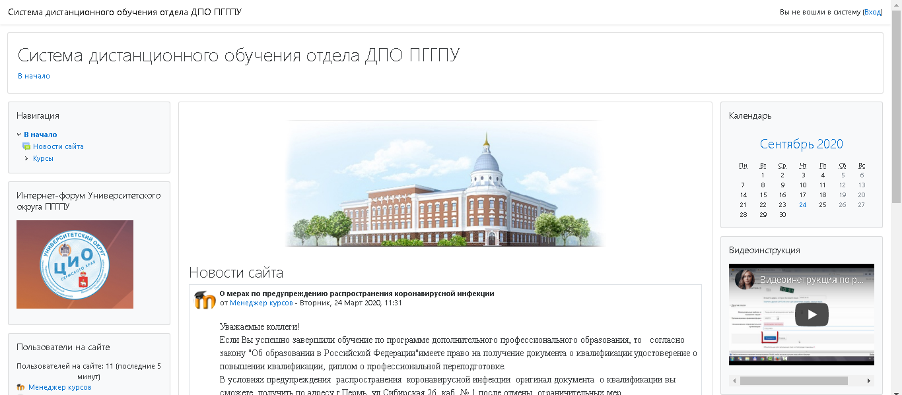
Рисунок 1
1.2. Для начала процедуры регистрации необходимо кликнуть мышкой по слову «Вход» (рис.2).

Рисунок 2
1.3. Вы перейдете на страницу для авторизации и регистрации (рис.3). Если вы в первый раз оказались на нашем сайте, для доступа к дистанционным курсам вам необходимо создать учетную запись на сайте (зарегистрироваться). На странице для авторизации приведена пошаговая инструкция для самостоятельной регистрации:

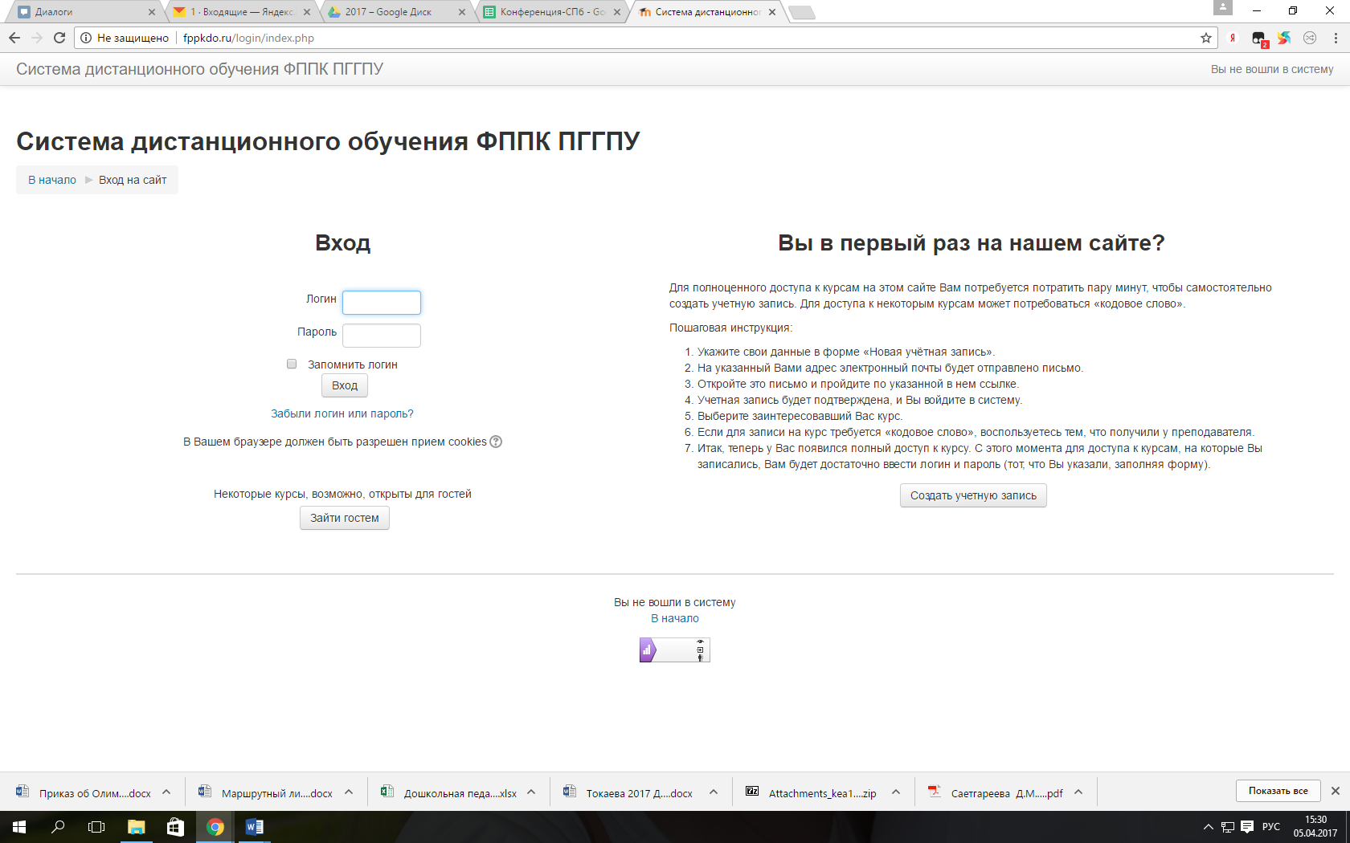

Рисунок 3

1.4. Для начала, необходимо заполнить новую учетную запись (форму, содержащую данные о вас). Для этого кликните по кнопке ниже – Создать учетную запись (рис.4).

Рисунок 4

1.5. Откроется окно с формой для заполнения данных о вас. Все пустые поля необходимо заполнить (рис.5).
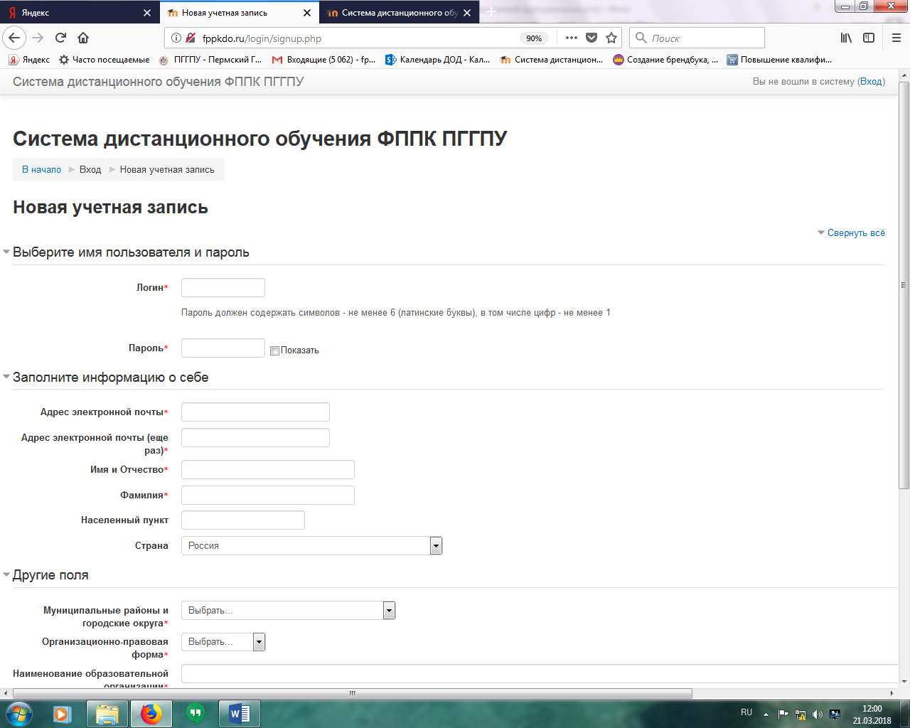
Рисунок 5
В поле Логин мы рекомендуем записать маленькими латинскими буквами вашу фамилию, добавив к ней спереди или сзади ваши инициалы (без пробелов, без разделительных знаков: точек, тире и т.п.). Например: Александр Иванович Петров записываем так aipetrov или petrovai
В поле Пароль вы должны записать созданный вами личный пароль. При создании пароля вы должны учесть:
- пароль должен содержать не менее 6 символов (только латинские буквы и цифры),
- пароль должен содержать не менее 1 цифры.
Примеры пароля: ktda2s, Kt75da, KTd567 (пример пароля при регистрации не использовать!)
Поставив галочку в окошечке «Показать», вы сможете увидеть введенный вами пароль и проверить его. Созданные вами и введенные на сайт, логин и пароль необходимо сохранить, запомнить и не показывать посторонним лицам.
Ниже необходимо заполнить информацию о себе:
- в поле e-mail необходимо ввести свой личный адрес электронной почты (ВНИМАНИЕ! На один адрес электронной почты возможно зарегистрировать ТОЛЬКО ОДНОГО пользователя)
- в окошечке ниже e-mail необходимо ввести повторно
- в окошечке Имя и Отчество вы вводите свое имя и отчество (по-русски, с заглавной буквы)
- в окошечке Фамилия вводится фамилия (по-русски, с заглавной буквы)
- в окошечке Населенный пункт необходимо ввести название населенного пункта, в котором вы проживаете (по-русски, с заглавной буквы). Обозначения, указывающие на тип населенного пункта (гор., пос., пгт, и т.п.) указывать не требуется! Далее обязательными полями для заполнения являются Муниципальные районы и городские округа; Организационно-правовая форма; Наименование образовательной организации (рис. 6).
Рисунок 6

После заполнения всех полей регистрационной формы, нажмите на кнопку Сохранить
1.6. Если заполнение регистрационной формы было произведено успешно, вы увидите следующее сообщение: «На указанный Вами адрес электронной почты (……..@..........ru) было отправлено письмо с простыми инструкциями для завершения регистрации (рис.7). Если у вас появятся проблемы с регистрацией, свяжитесь с администратором сайта»
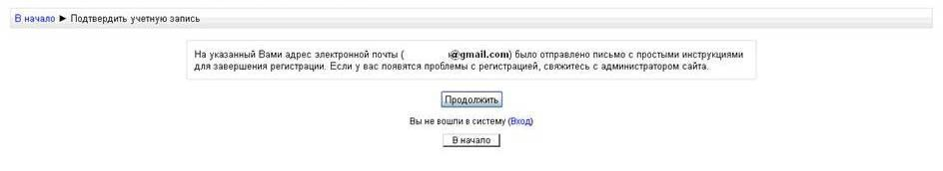
Рисунок 7

Необходимо нажать кнопку Продолжить. После чего вы автоматически перейдете на главную страницу сайта http://fppkdo.ru/
1.7. Далее, перейдите в свой ящик электронной почты, указанный при регистрации. На этот ящик в течение нескольких минут должно прийти письмо со следующим содержанием:
«…На сайте "Система дистанционного обучения ФППК ПГГПУ" был запрос на создание учётной записи с указанием Вашего адреса электронной почты. Для подтверждения новой учетной записи пройдите по адресу:……
Чтобы подтвердить учетную запись, проследуйте по ссылке на web-адрес:…» Далее должна быть расположена длинная гиперссылка из множества символов. Вам необходимо один раз кликнуть по этой гиперссылке (рис.8). Так вы подтвердите регистрацию и перейдете на сайт дистанционного обучения http://fppkdo.ru/ и автоматически авторизуетесь на нем, т.е. зайдете на него.
Рисунок 8

II. ЗАПИСЬ НА КУРС

2.1. На главной странице сайта вы увидите список доступных категорий дистанционных курсов. Выберите категорию «Олимпиады для педагогов» (рис.9).

Рисунок 9
2.2. Далее выберите название курса «III Краевая Олимпиада для педагогов, специалистов образовательных организаций Пермского края, работающих с детьми с ОВЗ и детьми–инвалидами_2020».
Кликнув по названию дистанционного курса, появится окно для ввода КОДОВОГО СЛОВА (рис.10).
2.3. Введите кодовое слово «olimpovz-2020» и запишитесь на курс.
Рисунок 10
2.3. Ознакомьтесь со сведениями о курсе и приступите к изучению материалов и выполнению заданий.

III. ВЫХОД С САЙТА
3.1. Закончив занятие с материалами дистанционного курса, кликните по кнопке Выход в правом верхнем углу страницы сайта.

IV. АВТОРИЗАЦИЯ НА САЙТЕ
4.1. В следующий раз, при посещении сайта дистанционного обучения для авторизации на сайте необходимо кликнуть мышкой по слову Вход (рис. 11).

Рисунок 11
4.2. Вы перейдете на страницу для авторизации и регистрации. Введите свои логин и пароль (созданные при регистрации) в соответствующие окошечки и нажмите кнопку «Вход» (рис.12).

Рисунок 12
После этого вы сможете перейти на страницу своего дистанционного курса и продолжить процесс дистанционного обучения.
Желаем успехов в Конкурсе!
Приложение № 2

Критерии оценивания мотивационного ролика участника III Краевой Олимпиады для педагогов, специалистов образовательных организаций Пермского края, работающих с детьми с ОВЗ и детьми–инвалидами

«Мотивационный ролик» представляется индивидуально каждым участником Олимпиады по теме «Дистанционные технологии в обучении детей с ОВЗ: трудности, возможности, ресурсы».

Критерии | Показатели | Баллы | Дополнительный балл
1.Соответствие содержания мотивационного видеоролика заявленным требованиям | Соответствие сюжета ролика теме «Почему я участвую в Краевой Олимпиаде?» | 2 | Информированность и понимание тенденций развития общего и дефектологического образования (1 балл)
 | Глубина и самостоятельность интерпретации темы | 4
 | Отражение педагогической философии участника как основы его профессиональной деятельности в сфере образования детей с ОВЗ | 4
 | Информационная насыщенность | 2
 | Методологическая грамотность, профессиональная компетентность | 4
2.Творческий подход и импровизация | Оригинальность в выборе жанра (формата) ролика | 1 | Нестандартность, оригинальность идей, суждений (1 балл)
 | Яркость и эмоциональность | 1
 | Артистизм | 1
3. Построение и эстетичность | Общее композиционное решение, единый стиль | 2 | Качество работы (аккуратность, пропорциональность)  (1 балл)
 | Логичное построение ролика, плавные переходы между фрагментами | 2
 | Эстетичность оформления, выбор цветового решения | 1
 | Использование графики, анимации, ее уместность и соответствие теме | 1
4.Информационная и языковая культуры | Использование разных источников информации | 1 | Культура речи, информационная грамотность (1 балл)
 | Удачная обработка и представление информации (структурирование, интерпретация, сравнение, обобщение) | 1
 | Грамотность речи | 2
 | Культура самопрезентации | 1
5. Техническое решение | Соблюдение временного регламента ролика | 1 | Использование дополнительных возможностей  (фильтры, эффекты)  (1 балл)
 | Аудио проигрывается, видео просматривается | 1
 | Использование звукового (музыкального) сопровождения | 1
 | Текстовая и графическая информация (при наличии) не имеет наложений | 1
 | Время воспроизведения кадров правильно (разумно) подобрано | 1
ВСЕГО: 40 баллов |  | 35 | 5

Приложение № 3

Форма технологической карты мастер-класса
Участника III Краевой Олимпиады для педагогов, специалистов образовательных организаций Пермского края, работающих с детьми с ОВЗ и детьми–инвалидами

№ | Содержание | Информация участника
1 | Ведущий (ие)  (ФИО, должность, учреждение,  контактный телефон)
2 | Номинация
3 | Тема
4 | Цель
5 | Задачи
6 | Применяемые технологии | Название  Адаптированные или оригинальные технологии, способы адаптации для детей данного возраста и нозологической группы
7 | Целевая аудитория | - Для кого Ваш мастер-класс (воспитатели, учителя, узкие специалисты классные руководители, родители и т.д.)  - Возраст обучающихся  - Максимальное количество участников  Прочие требования к участникам
8 | Краткое описание мастер-класса: | Основные этапы мастер-класса,  результаты (что приобретут, получат участники мастер-класса, чему научатся… )
9 | Ссылка на видео мастер-класса | Размещается активная ссылка на ролик, загруженный на YouTube

Приложение № 4

Критерии оценивания мастер-класса участника III Краевой Олимпиады для педагогов, специалистов образовательных организаций Пермского края, работающих с детьми с ОВЗ и детьми–инвалидами

«Мастер-класс» проводится и записывается в форме видеоролика индивидуально каждым участником Олимпиады по выбранной им теме, с привлечением в качестве участников своих коллег из образовательной организации или других участников по своему усмотрению. Формат проведения мастер-класса: публичная индивидуальная демонстрация способов трансляции на аудиторию образовательных коррекционно-развивающих практик, технологий, методов, эффективных приёмов и т.д.
Мастер-класс – это не есть презентация собственного успешного педагогического опыта (рассказ о том, как хорошо мы умеем работать, какие мы молодцы), а это форма эффективного профессионального активного обучения, передачи педагогического мастерства, демонстрация оригинальных практических методов и приемов при активном взаимодействии всех участников мастер-класса. При проведении мастер-класса главное – не сообщить и освоить информацию, а передать продуктивные способы деятельности: приема, метода, методики или технологии. Позитивным результатом мастер-класса можно считать результат, выражающийся в овладении участниками новыми творческими способами решения педагогической проблемы, в формировании мотивации к самообучению, самосовершенствованию, саморазвитию.

Критерии | Показатели | Баллы | Дополнительный балл
1.Актуальность и методическое обоснование | Оригинальность и новизна методов и методических приемов работы с обучающимися с ОВЗ и инвалидностью | 2 | Информированность и понимание тенденций развития дефектологического образования (1 балл)
 | Технологичность и практическая применимость, внесение изменений в практику работы учителя-дефектолога, учителя, воспитателя, педагога-психолога, специального психолога на основе требований ФГОС ОВЗ, ФГОС УО, ФГОС ООО, ФГОС СОО, ФГОС ДО | 2
 | Разнообразие методов и методических приемов работы с обучающимися с ОВЗ и инвалидностью | 2
 | Проявление индивидуальности и нахождение нестандартных путей в решении педагогических задач | 2
 | Убедительное и аргументированное методическое обоснование предлагаемых методов, средств, технологий, применяемых технических средств обучения и реабилитации | 2
2.Коммуникативная, информационная и языковая культура | Выстраивание эффективной обратной связи в педагогической деятельности и способность педагога задавать модель коммуникации | 2 | Культура речи, информационная грамотность (1 балл)
 | Поддержка толерантного отношения к различным позициям, уважение различных точек зрения | 2
 | Умение выстраивать взаимодействие со всеми участниками образовательного процесса, в т.ч. с учетом нозологической группы, психофизических и индивидуальных возможностей обучающихся с ОВЗ и инвалидностью | 2
 | Использование разных источников информации, структурирование информации в разных форматах (текстовом, графическом, электронном и др.) | 2
 | Удачная обработка и представление информации (структурирование, интерпретация, сравнение, обобщение) | 2
3. Рефлексивная культура | Умение оценить выбор методов, средств, технологий и достигнутые результаты | 2 | Оригинальность, творческость, нестандартность ( 1 балл)
 | Осмысление перспектив собственного профессионального развития и потенциала транслирования методик и технологий коррекционно-развивающей работы | 2
 | Адекватность оценки и рефлексии проведенного мастер-класса, точность ответов на вопросы | 2
 | Корректность и грамотность использования понятийного аппарата и научного языка, отсутствие фактических ошибок, глубина и широта знаний по теме | 2
 | Разнообразие источников информации и форм работы с различными ресурсами | 2
4. Ценностные ориентиры и воспитательная направленность | Обращение внимания на ценностные ориентиры и ценностные аспекты коррекционно-развивающей работы с обучающимися с ОВЗ и инвалидностью | 2 | Использование разнообразных инновационных методов, приёмов в системе коррекционно-развивающей работы (1 балл)
 | Поддержка уважения достоинства личности и толерантного отношения к культурным различиям, в т.ч. к обучающимся с ОВЗ и инвалидностью разных нозологических групп | 2
 | Поддержка безопасного поведения и формирования культуры здорового образа жизни | 2
 | Педагогическая деятельность в области формирования нравственных и гражданских ценностей (в соответствии со спецификой возраста) | 2
5. Развивающий характер и результативность | Формирование жизненных и академических компетенций | 2 | Достиг планируемый результат (1 балл)
 | Системность и целесообразность использования выбранных подходов | 2
 | Потенциал транслируемости педагогического опыта | 2
 | Развивающий характер деятельности учителя-дефектолога и поддержка индивидуальности в образовании и реабилитации | 2
 | Опора на потенциал личностного развития обучающихся с ОВЗ и инвалидностью, самостоятельность и самореализацию | 2
 | Планирование и подведение итогов мастер-класса (анализ и осмысление) | 2
 | Соответствие результатов содержанию мастер-класса | 2
6. Учет особых образовательных потребностей обучающихся с ОВЗ и инвалидностью | Знание психофизических особенностей обучающихся с ОВЗ для организации их качественного доступного образования | 2 | Создание среды с учётом психофизиологических особенностей обучающихся с ОВЗ (1 балл)
 | Знание специальных условий, необходимых для организации качественного доступного образования обучающихся с ОВЗ в зависимости от категории обучающегося | 2
 | Системность коррекционных, развивающих и воспитательных задач | 2
 | Понимание и применение различных подходов специальной педагогики и психологии к работе с обучающимися с ОВЗ | 2
 | Доступность (примеры, связь с практикой преподавания, опора на реальные ситуации, адаптированность материалов для использования при работе с обучающимися с ОВЗ и инвалидностью разных нозологических групп) | 2
 | Акцент на коррекционно-развивающий эффект в педагогической деятельности | 2
ВСЕГО: 70 баллов |  | 64 | 6

